УТВЕРЖДЕН
RU.НЦПВ.00225-01 34 01-ЛУ

ПРОГРАММНОЕ ОБЕСПЕЧЕНИЕ ДЛЯ РАСЧЕТА РАДИОЛОКАЦИОННЫХ
ХАРАКТЕРИСТИК (РЛХ) ОБЪЕКТОВ СЛОЖНОЙ ФОРМЫ
Руководство оператора
RU.НЦПВ.00225-01 34 01

Листов 36

2023

Литера
АННОТАЦИЯ

В документе приведено руководство оператора программного обеспечения для расчета радиолокационных характеристик (РЛХ) объектов сложной формы RU.НЦПВ.00225-01.
В разделе «НАЗНАЧЕНИЕ ПРОГРАММЫ» указаны обозначение и наименование программного обеспечения, а также его назначение и применение.
В разделе «УСЛОВИЯ ВЫПОЛНЕНИЯ ПРОГРАММЫ» описаны условия, необходимые для выполнения программы и требуемый минимальный состав аппаратуры и программных средств.
В разделе «ВЫПОЛНЕНИЕ ПРОГРАММЫ И СООЩЕНИЯ ОПЕРАТОРУ» указана последовательность действий оператора, обеспечивающая запуск, выполнение и завершение программы. Приведено описание функций и возможных вариантов команд, с помощью которых оператор осуществляет загрузку и управляет выполнением программы.
Оформление программного документа «Руководство оператора» произведено по требованиям ЕСПД (ГОСТ 19.101-77 , ГОСТ 19.103-77 , ГОСТ 19.104-78* , ГОСТ 19.105-78* , ГОСТ 19.106-78* , ГОСТ 19.505-79* , ГОСТ 19.604-78* ).
СОДЕРЖАНИЕ

1 НАЗНАЧЕНИЕ ПРОГРАММЫ 4
2 УСЛОВИЯ ВЫПОЛНЕНИЯ ПРОГРАММЫ 5
3 ВЫПОЛНЕНИЕ ПРОГРАММЫ И СООЩЕНИЯ ОПЕРАТОРУ 6
3.1 Запуск ПО РРЛХ клиента 6
3.2 Основные элементы интерфейса ПО РРЛХ 8
3.3 Импорт трехмерных моделей в ПО РРЛХ 9
3.4 Создание нового проекта 11
3.5 Сохранение проекта ПО РРЛХ 12
3.6 Загрузка проекта с жесткого диска 15
3.7 Задание параметров излучения/приема 18
3.8 Построение оболочки трехмерного объекта 20
3.9 Изменение положение, поворота и масштаба объекта на сцене 22
3.10 Подстилающая поверхность 25
3.11 Вспомогательная сетка 26
3.12 Свойства объекта 27
3.13 Работа с расчетным модулем ПО РРЛХ 28
3.14 Выполнение расчетов 30
3.15 Работа с одномерным портретом 32
3.16 Работа с двухмерным портретом 34

НАЗНАЧЕНИЕ ПРОГРАММЫ

Наименование программного продукта (далее программное обеспечение, ПО), разрабатываемого в рамках данной НИОКТР: «Программное обеспечение для расчета радиолокационных характеристик (РЛХ) объектов сложной формы» (в дальнейшем – ПО РРЛХ).

Назначение и применение ПО РРЛХ: формирование радиолокационных характеристик (портретов) объекта посредством проведения расчетов с использованием коротковолновых приближений: методов физической оптики, геометрической и физической теории дифракции.

УСЛОВИЯ ВЫПОЛНЕНИЯ ПРОГРАММЫ

Запуск ПО РРЛХ производится на аппаратных платформах со следующей конфигурацией:
- операционная система Windows 7 Professional, архитектура x64, процессор Intel Core i3-10, ОЗУ 8 ГБ наличие сетевого контроллера;
- операционная система Astra Linux Common Edition, архитектура x64, процессор Intel Core i3-10, ОЗУ 8 ГБ, наличие сетевого контроллера.

ВЫПОЛНЕНИЕ ПРОГРАММЫ И СООЩЕНИЯ ОПЕРАТОРУ

Запуск ПО РРЛХ клиента
Существует два способа запуска ПО РРЛХ:
Первый способ включает в себя запуск ПО РРЛХ из файлового менеджера. Для этого оператору необходимо запустить встроенный в операционную систему файловый менеджер, перейти в папку с ПО и двойным нажатием на исполняемый файл «e-portrait» запустить приложение, как показано на рисунке 1.
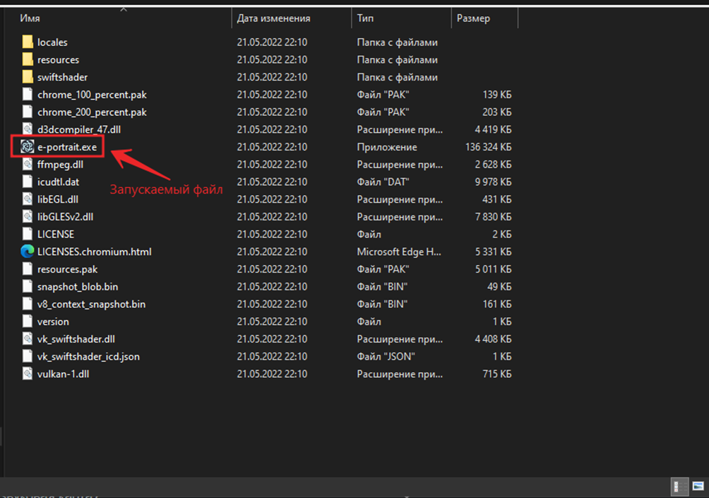
Рис. 1 Запуск ПО РРЛХ из файлового менеджера
Второй способ включает в себя запуск оператором ПО РРЛХ из консоли операционной системы. Для этого оператору необходимо запустить встроенную консоль в операционной системе, перейти в рабочую папку ПО (команда «cd»), ввести имя исполняемого файла и нажать на кнопку «Enter», как показано на рисунке 2.
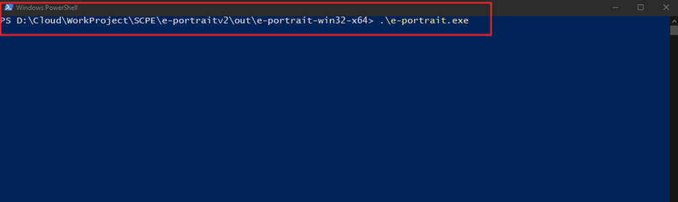
Рис. 2 Запуск ПО РРЛХ из консоли
Если запуск ПО РРЛХ произведен успешно, то на экране появится рабочее окно ПО РРЛХ, как показано на рисунке 3.
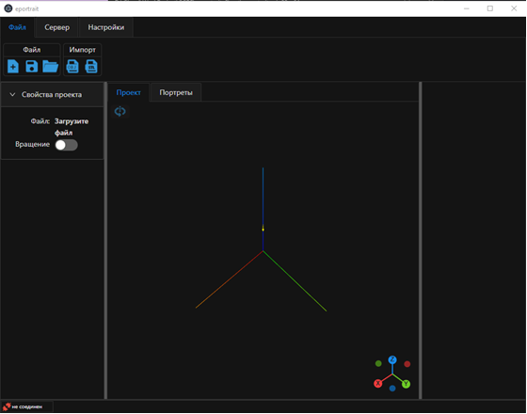
Рис. 3 Рабочее окно ПО РРЛХ

Основные элементы интерфейса ПО РРЛХ
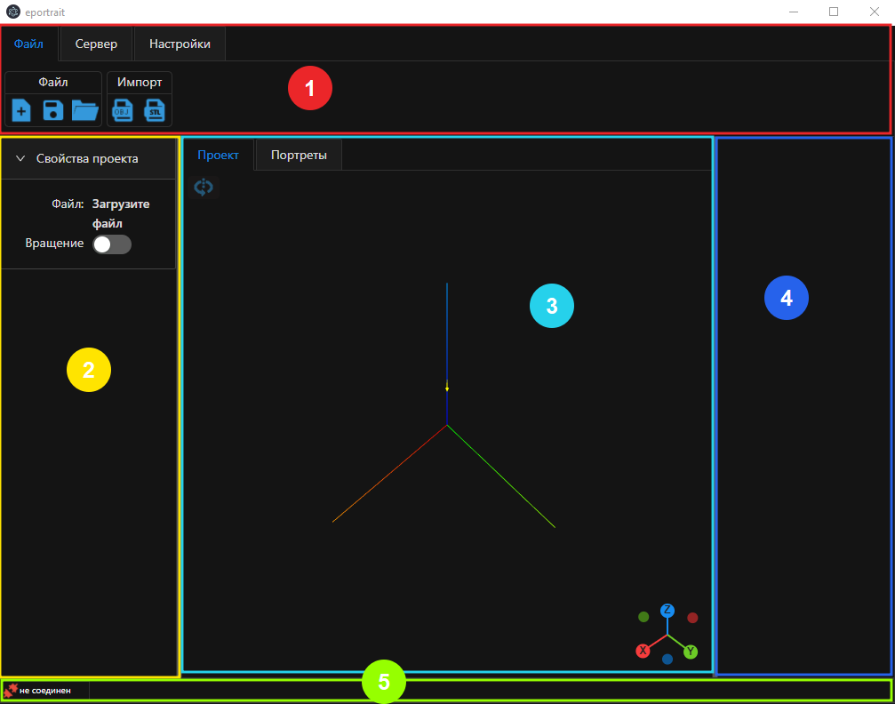
ПО РРЛХ разделено на отдельные рабочие панели. Перечень панелей ПО РРЛХ показан на рисунке 4.
Рис.4 Рабочие панели ПО РРЛХ

Перечень панелей в себя включает:
- Панель 1 — быстрого доступа к функциям ПО РРЛХ,
- Панель 2 — описывающая структуру ПО РРЛХ,
- Панель 3 — отображения трехмерных объектов и графиков,
- Панель 4 — отображение текущего состояния ПО РРЛХ,
- Панель 5 — отображение состояние сетевого соединения с расчетным модулем.

Импорт трехмерных моделей в ПО РРЛХ
Функция импорта моделей объектов позволяет произвести загрузку трехмерных моделей объектов, созданных в сторонних приложениях. ПО РРЛХ поддерживает возможность работы с форматами OBJ и STL.
Для импорта трехмерной модели в приложение оператор должен выполнить следующие операции:
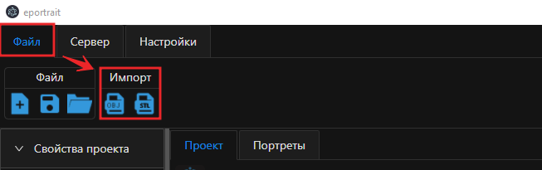
- выбрать в панели быстрого доступа пункт «Файл» и нажать на кнопку «STL» или «OBJ», как показано на рисунке 5;
Рис. 5 Меню импорта трехмерных объектов из форматов «STL» и «OBJ»

- в окне выбора файла выбрать необходимую модель и нажать на кнопку «Открыть», как показано на рисунке 6;
- когда модель будет импортирована, она появится в панели отображения трехмерных моделей, как показано на рисунке 7;
- в ПО РРЛХ при импорте модели осуществляется автоматическая фокусировка камеры, которая подстраивается под геометрические размеры модели, как показано на рисунке 7.
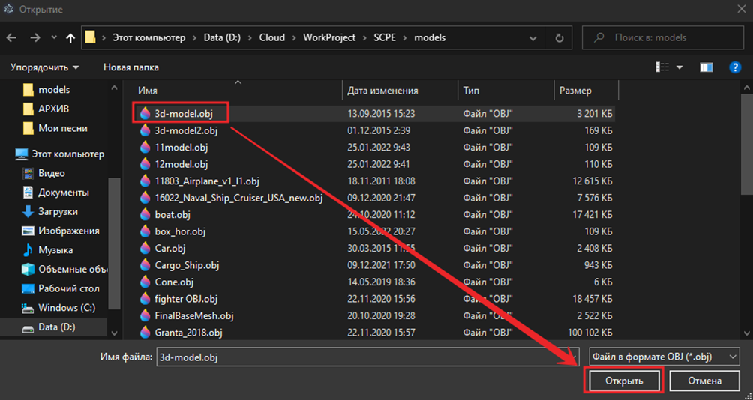
Рис. 6 Выбор и открытие файла в приложении
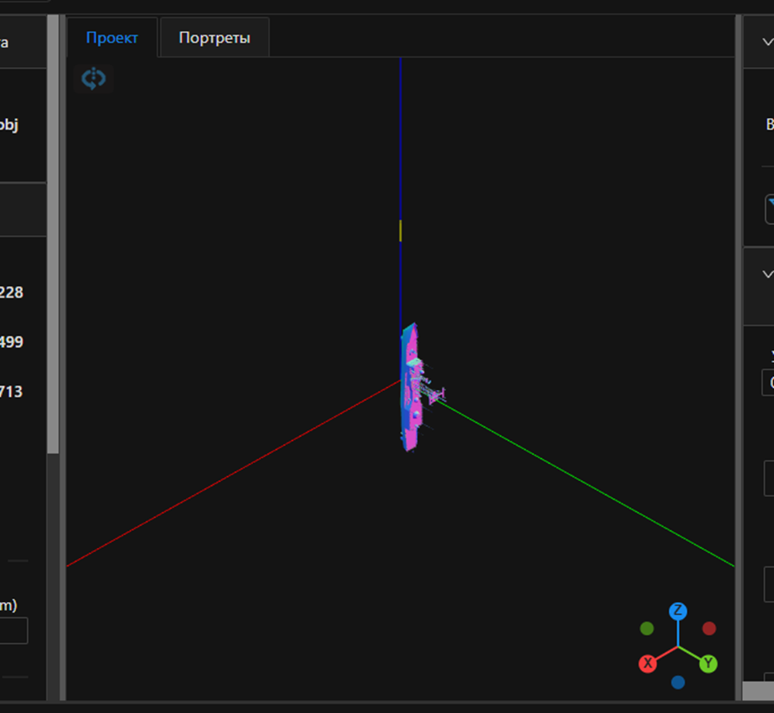
Рис. 7 Импортированная модель

Создание нового проекта
Создание нового проекта в ПО РРЛХ используется, когда оператору необходимо привести ПО РРЛХ в исходное состояние, как при первоначальном запуске.
Данная функция реализуется из панели быстрого запуска в группе «Файл», как представлено на рисунке 8.
После нажатия на кнопку, показанную на рисунке 8, приложение примет исходное состояние.

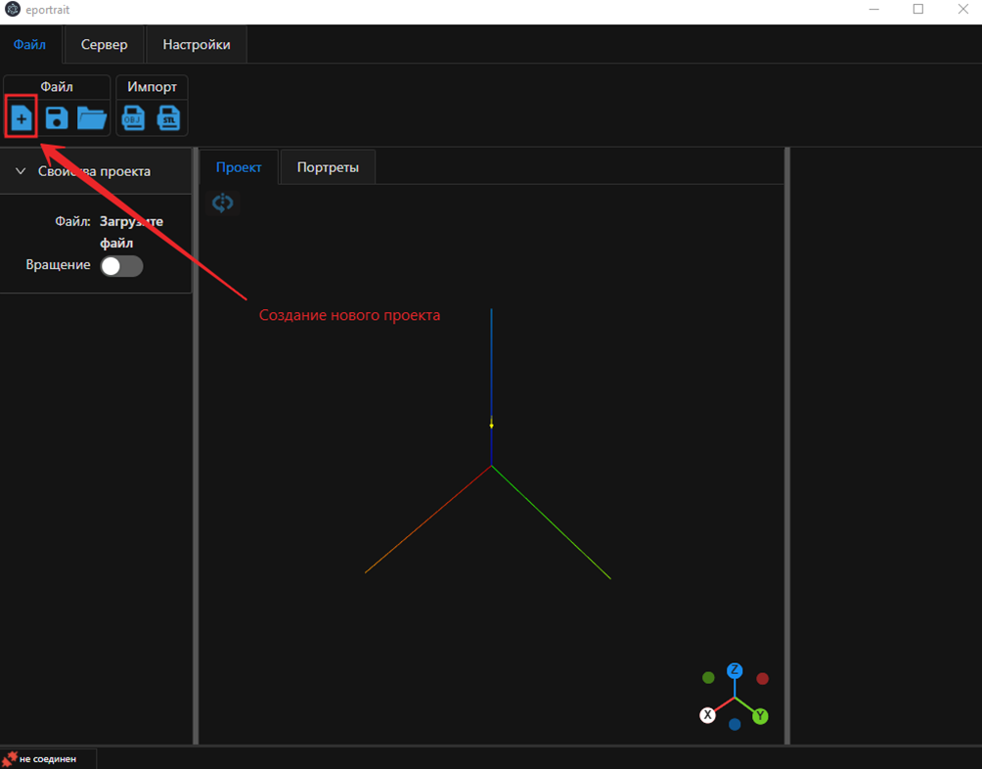
Рис. 8 Создание нового проекта

Сохранение проекта ПО РРЛХ
Сохранение проекта в ПО РРЛХ используется, когда оператору необходимо сохранить текущий проект на жесткий диск в формате «EPJ» (собственный формат ПО РРЛХ). Сохраненный проект может быть при необходимости загружен обратно в ПО РРЛХ.
При сохранении проекта в нем может сохраняться следующая информация при ее наличии в проекте:
- геометрическая структура трехмерного объекта, состоящая из набора координат треугольников, которые его описывают;
- геометрическую структуру оболочки модели, состоящую из координат треугольников, которые его ее описывают;
- геометрическую структуру оболочки с учетом тени состоящую их треугольников, которые ее описывают;
- координаты положения трехмерного объекта на сцене;
- углы поворота трехмерного объекта относительно своей оси;
- значение коэффициентов масштабирования относительно осей трехмерного объекта;
- массив с результатами расчета, который содержит данные необходимые для построения одномерных и двумерных портретов.
Для сохранения проекта оператор должен в панели быстрого доступа нажать на кнопку «сохранить проект», как показано на рисунке 9.
После этого появится окно, в котором необходимо указать путь, где будет сохранен проект и его имя (рисунок 10).

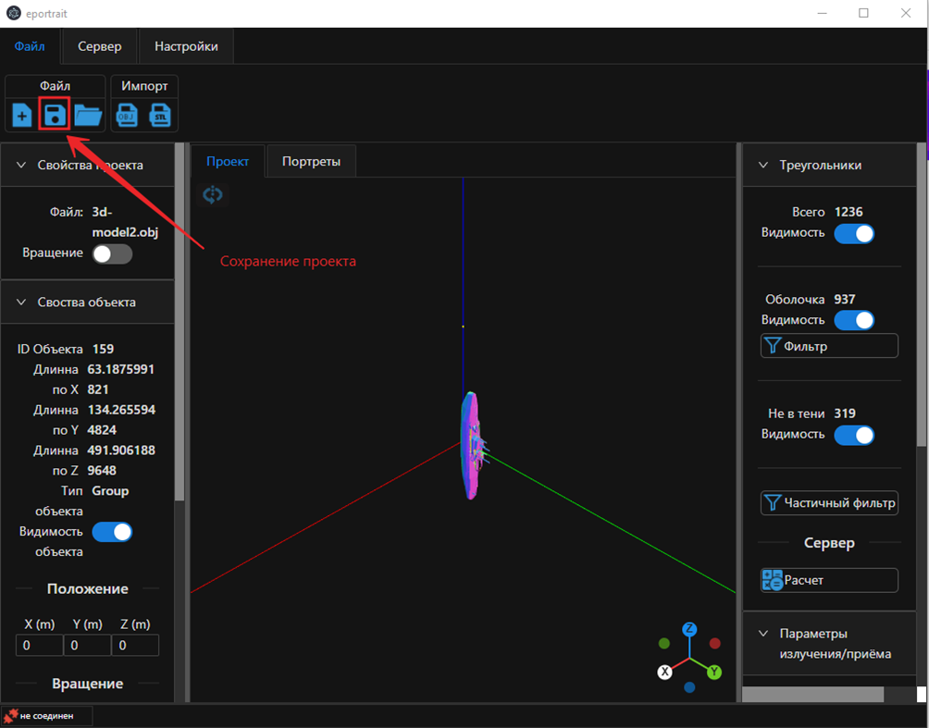
Рис. 9 Сохранение проекта на жесткий диск

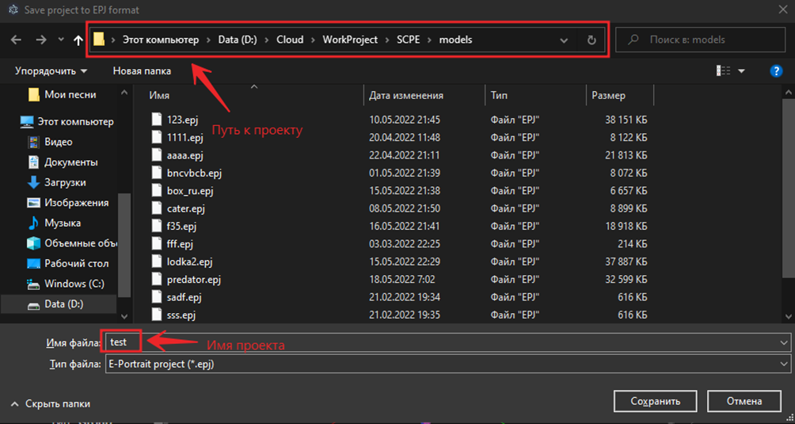
Рис. 10 Задание пути и имени проекта при его сохранении

Далее нажать на кнопку сохранить, после чего появится сообщение о том, что проект сохранен на жестком диске, как показано на рисунке 11.
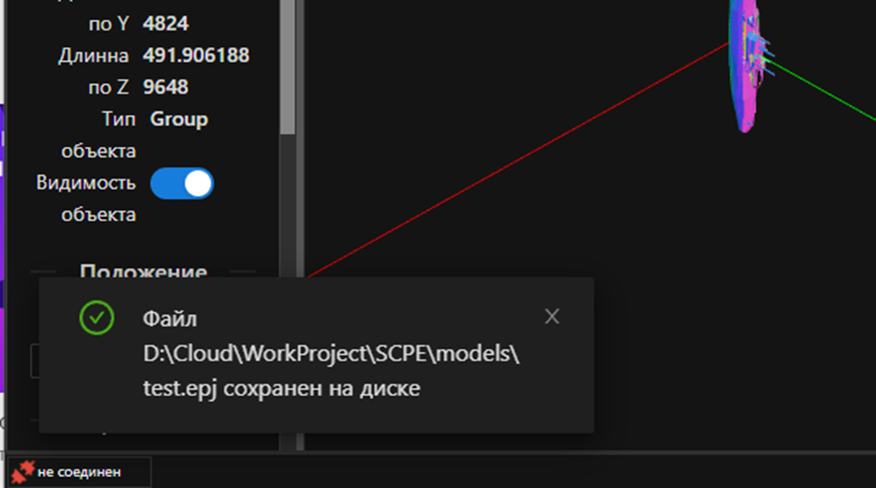
Рис. 11 Сообщение о том, что проект успешно сохранен на диске

Загрузка проекта с жесткого диска
Загрузка проекта с жесткого диска используется, когда оператору необходимо продолжить работу с ранее сохраненным проектом.
Расширение файлов, которые поддерживает данное приложение «EPJ».
В загружаемом проекте может содержаться следующая информация:
- геометрическая структура трехмерного объекта, состоящая из набора координат треугольников, которые его описывают;
- геометрическую структуру оболочки модели, состоящую из координат треугольников, которые его ее описывают;
- геометрическую структуру оболочки с учетом тени состоящую их треугольников, которые ее описывают;
- координаты положения трехмерного объекта на сцене;
- углы поворота трехмерного объекта относительно своей оси;
- значение коэффициентов масштабирования относительно осей трехмерного объекта;
- массив с результатами расчета, который содержит данные необходимые для построения одномерных и двумерных портретов.
Для загрузки ранее сохраненного проекта оператор должен в панели быстрого доступа нажать на кнопку открыть проект, как показано на рисунке 12.
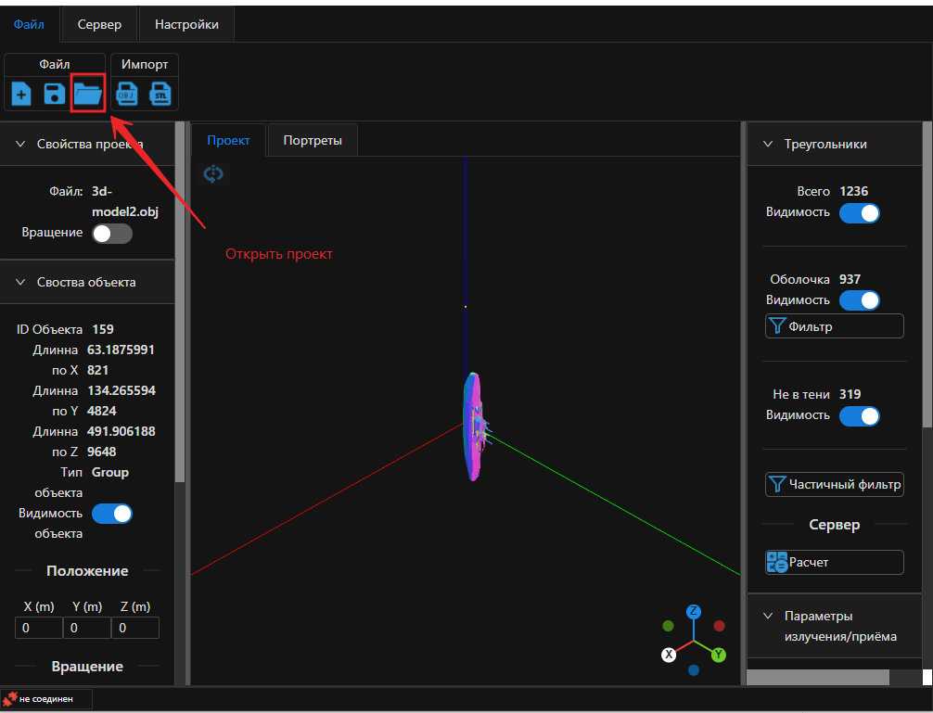
Рис. 12 Кнопка открытия проекта

Далее в появившемся окне, оператор должен перейти в папку, где находится проект и нажать на кнопку открыть, как показано на рисунке 13.
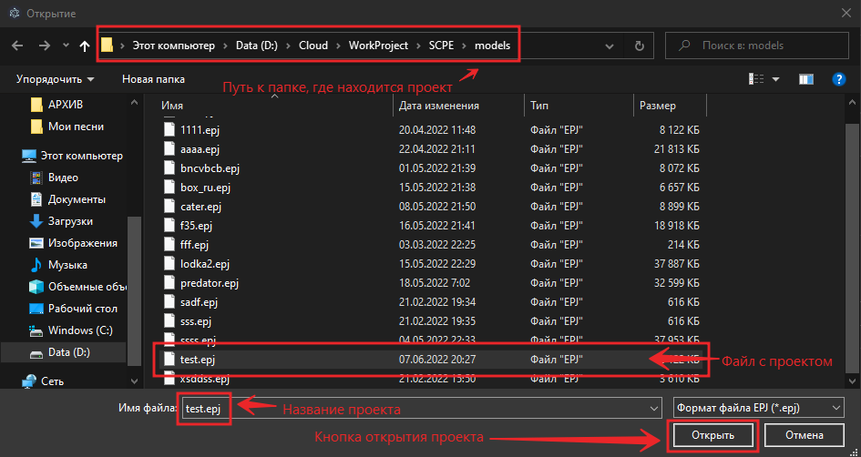
Рис.13 Выбор проекта и его открытие

Далее ПО РРЛХ произведет загрузку имеющейся информации из файла проекта и отобразит ее в приложении, как показано на рисунке 14.
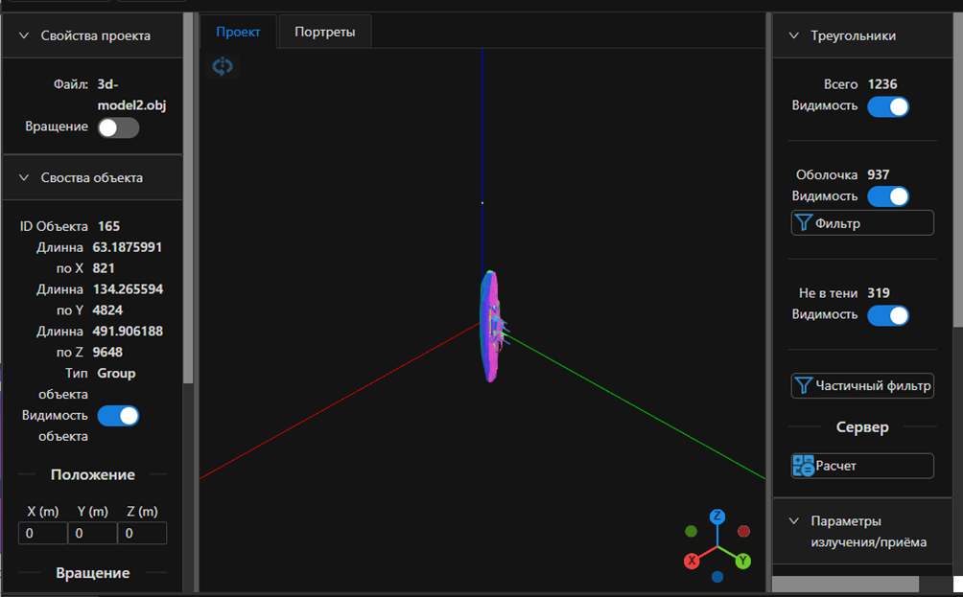
Рис. 14 Демонстрация загруженного проекта из файла test.epj

Задание параметров излучения/приема
Параметры излучения/приема используется для настройки падающей волны (источника света). Падающая волна моделирует направления источника облучения объекта. В приложении падающая волна представлена в виде желтой стрелки в рабочей панели, как показано на рисунке 15.
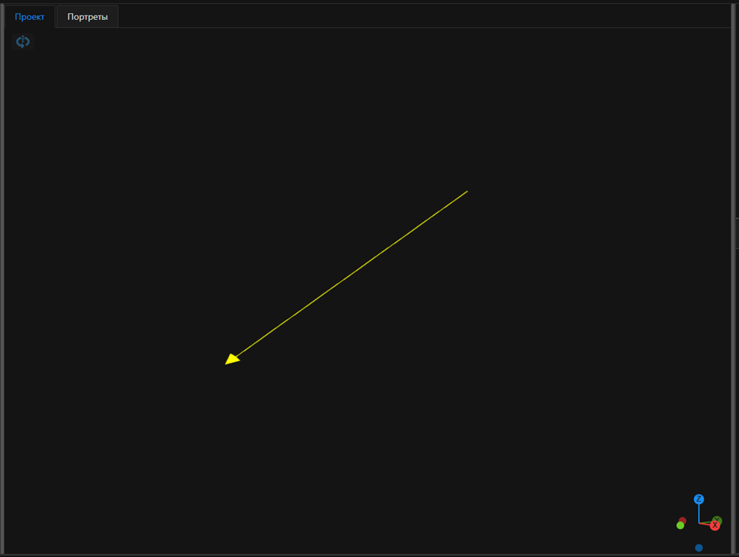
Рис. 15 Модель падающей волны
Углы направления падения плоской волны используются для построения оболочки трехмерной фигуры с учетом тени. Кроме углов направления падения плоской волны для нее указываются следующие параметры: частотный диапазон, поляризация излучения, поляризация приема, и тип радиолокационного портрета.
Для задания параметров плоской волны оператор должен выполнить следующие действия:
- загрузить или импортировать трехмерную модель в ПО РРЛХ в соответствии с пунктами 3.3 или 3.6 настоящего руководства. После чего в ПО РРЛХ автоматически появиться слева панель «Параметры излучения/приема»;
- в левой панели задать параметры плоской волны, как показано на рисунке 16. Задание параметров осуществляется с помощь полей ввода, выпадающих списков и чек-боксов.
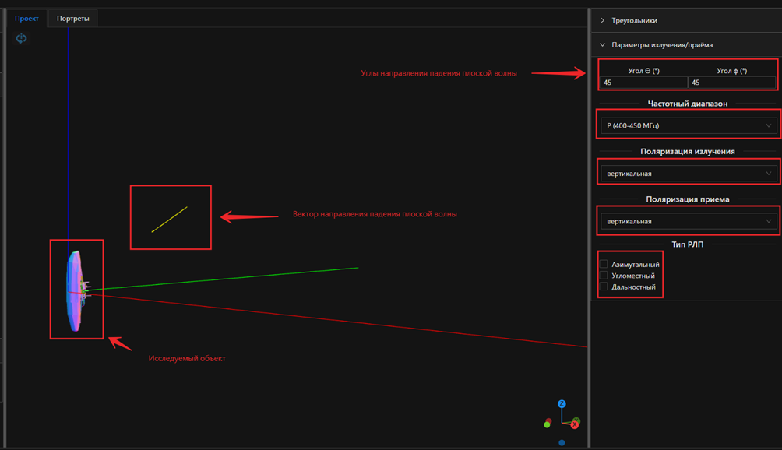
Рис. 16 Установка параметров плоской волны

Построение оболочки трехмерного объекта
Оболочка трехмерного объекта используется, как основа для построения оболочки трехмерного объекта с учетом тени падения плоской волны, параметры которой задаются согласно п. 3.7. Управление построением оболочки трехмерного объекта осуществляется из панели «Треугольники».
Для построения оболочки трехмерного объекта оператор должен выполнить следующие операции:
- загрузить или импортировать трехмерную модель в приложение в соответствии п. 3.3 или п. 3.6 настоящего руководства. После чего в ПО РРЛХ автоматически появиться слева панель «Треугольники», как показано на рисунке 17. В данной панели будет содержаться информация о количестве треугольников, используемых для построения трехмерного объекта;
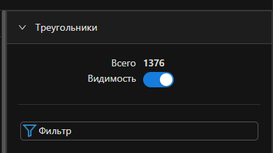
Рис. 17 Панель треугольники.
- нажать на кнопку фильтр, которая изображена на рисунке 17, после чего запустится процесс фильтрации, который будет отображаться в панели «Состояние задач», показанной на рисунке 18. Данная панель содержит в себе информацию о id объекта, id запущенной задачи по фильтрации, шаги выполняемой операции, статус выполняемой операции и кнопку принудительного завершения фильтрации, а также прогресс бар, который отображает на сколько процентов задача завершена;
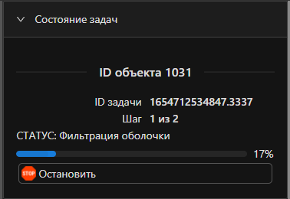
Рис. 18 Панель «Состояние задач»
- после завершения фильтрации панель треугольники обновится и примет вид, как показано на рисунке 19. В данной панели станут доступны следующие функции: выполнить фильтрацию заново, выполнить частичную фильтрацию (по уже построенной оболочки обновить информацию в оболочке с учетом тени. Используется, когда углы падения плоской волны изменились), управление видимостью объектов (трехмерного объекта, оболочки объекта, оболочки объекта с учетом тени).
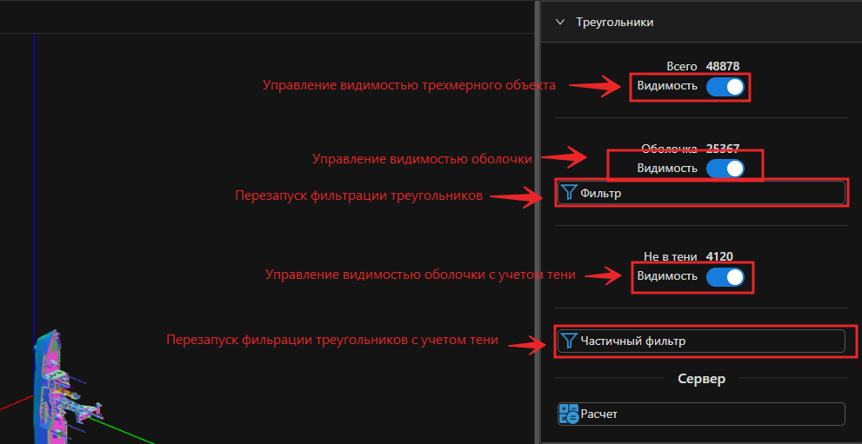
Рис. 19 Панель «Треугольники» после завершения фильтрации

Изменение положение, поворота и масштаба трехмерного объекта на сцене
Для изменения положения, поворота и масштаба трехмерного объекта оператор должен выполнить следующие действия:
- загрузить или импортировать объект, как описано в данном руководстве в разделах 3.3 и 3.6;
- после появления трехмерного объекта на сцене в ПО РРЛХ появится левая панель «Свойства объекта», как показано на рисунке 20;
- для изменения положения объекта на сцене ввести новые координаты в поля x, y, z в разделе «Положение», как показано на рисунке 21;

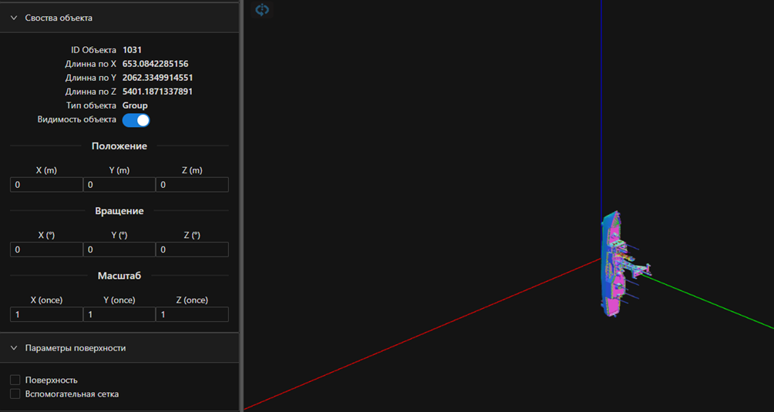
Рис. 20 Панель свойства объекта

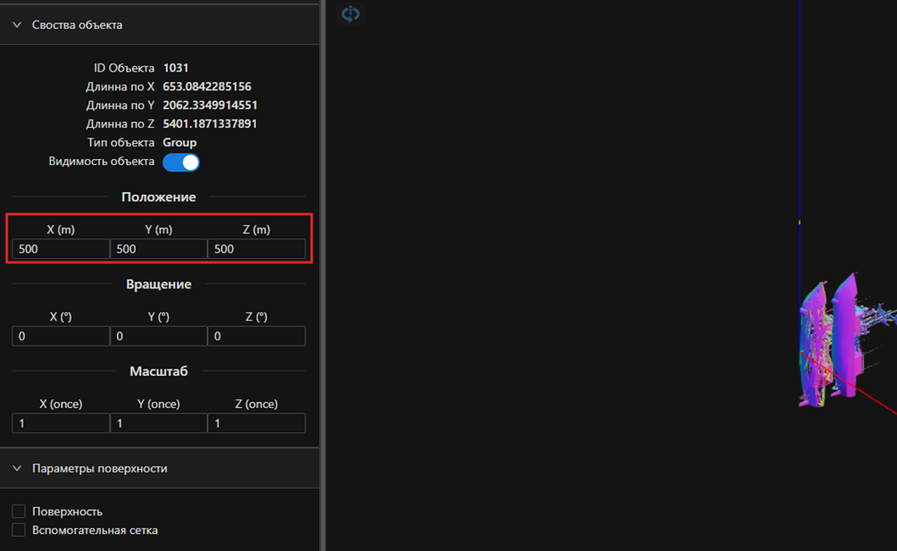
Рис. 21 Изменение положения трехмерного объекта на канве
- для изменения углов поворота трехмерной фигуры необходимо ввести новые значения в поля x, y, z в разделе «Вращение», как показано на рисунке 22;
- для изменения масштаба фигуры необходимо ввести новые значение в поля x, y, z в разделе «Масштаб», как показано на рисунке 23;

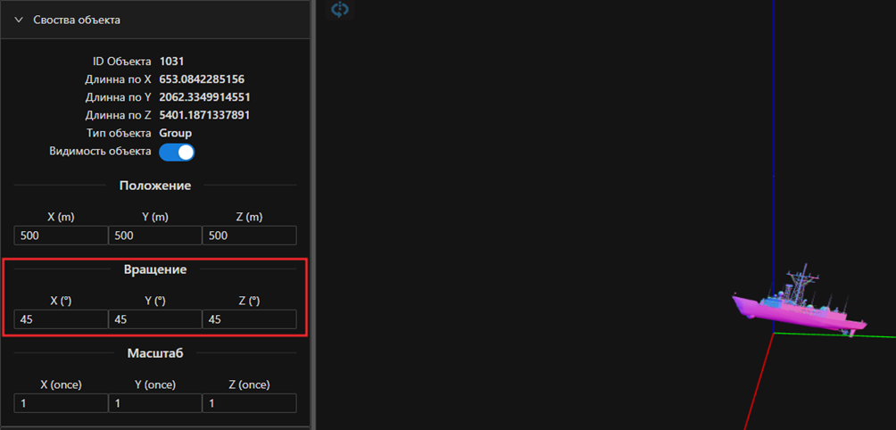
Рис. 22 Поворот трехмерного объекта

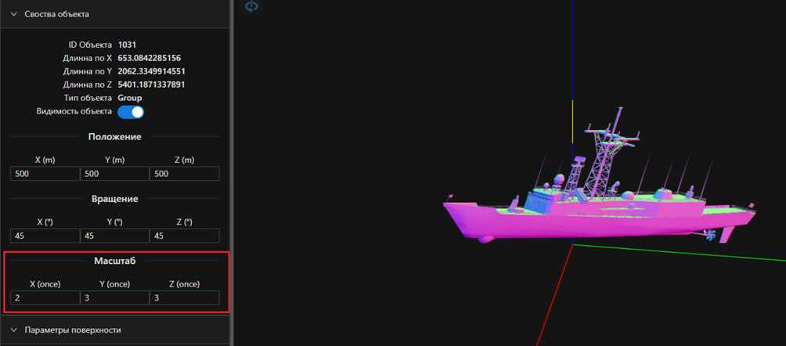
Рис. 23 Изменение масштаба фигуры

Подстилающая поверхность
Подстилающая поверхность включается, когда оператору необходимо в расчетах ее учет.
Для включения и отключения подстилающей поверхности оператор должен использовать чек-бокс во вкладке «Поверхности», как показано на рисунке 24.
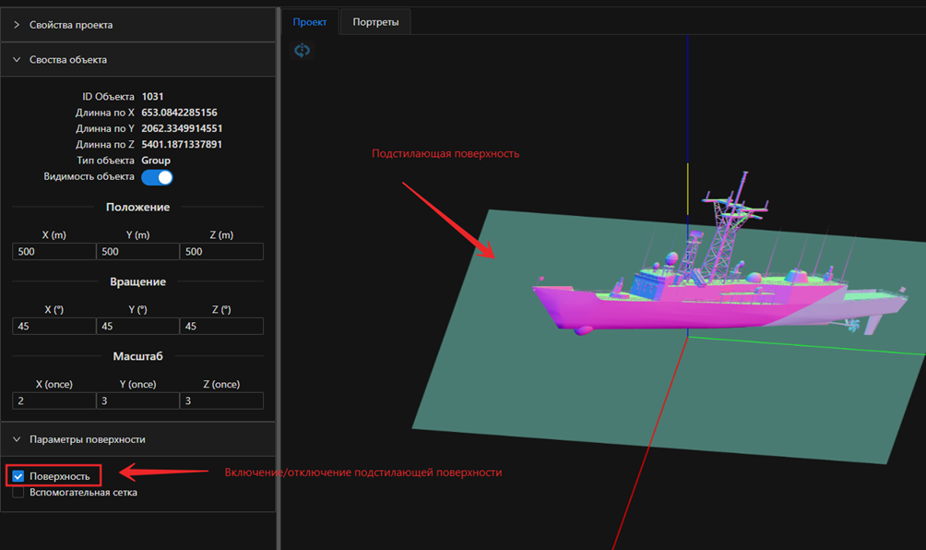
Рис. 24 Включение/отключение подстилающей поверхности в ПО РРЛХ

Вспомогательная сетка
Вспомогательная сетка используется, когда оператору необходимо ознакомится с геометрическими размерами фигуры.
Для включения/выключения вспомогательной сетки в ПО РРЛХ, оператор должен воспользоваться чек-боксом в панели «Поверхности», как показано на рисунке 25.

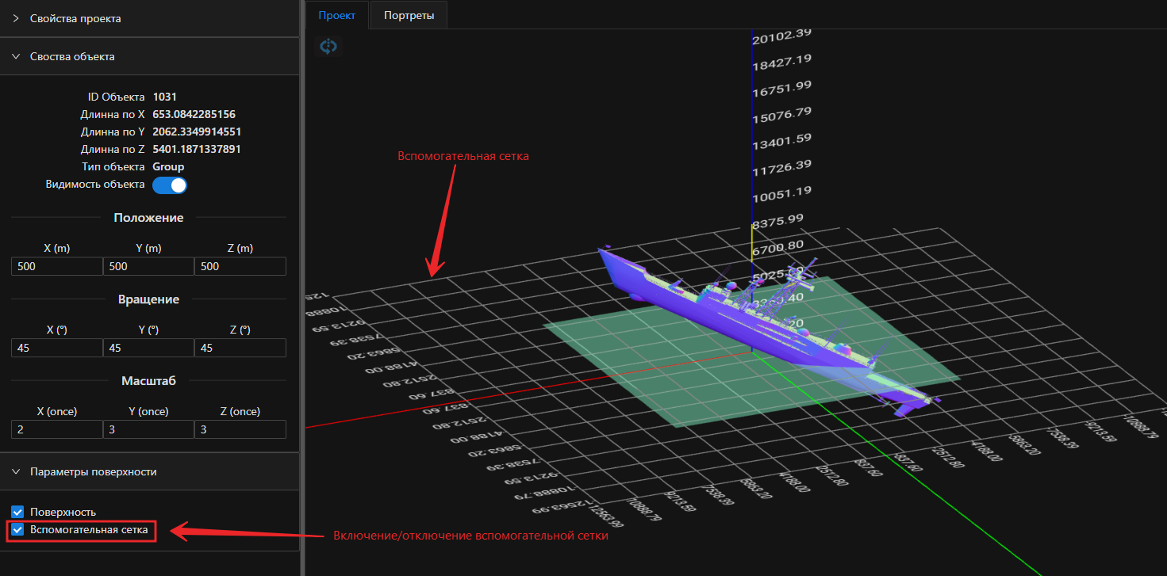
Рис. 25 Включение/отключение вспомогательной сетки

Свойства объекта
Панель «Свойства объекта» содержит информацию о файле из которого была импортирована модель, а также инструмент включения вращения камеры.
Для включения вращения камеры, оператор должен воспользоваться переключателем в панели «Свойства проекта», как показано на рисунке 26.
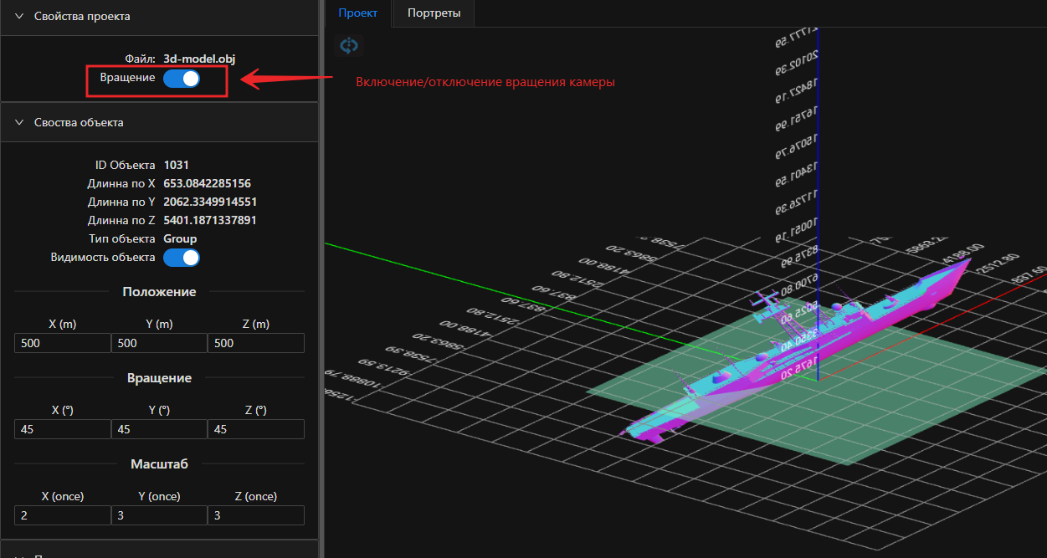
Рис.26 Включение/отключение вращения камеры

Работа с расчетным модулем ПО РРЛХ
В ПО РРЛХ все трудоемкие вычисления, необходимые для получения радиолокационных портретов трехмерного объекта выполняются на серверной части ПО РРЛХ (расчетный модуль). Для взаимодействия с серверной частью ПО РРЛХ используется сетевое соединение.
Для настройки сетевого соединения с серверной частью ПО РРЛХ оператор должен выполнить следующие операции:
- открыть вкладку «Настройки» и вызвать модальное окно с настройками, как показано на рисунке 27;
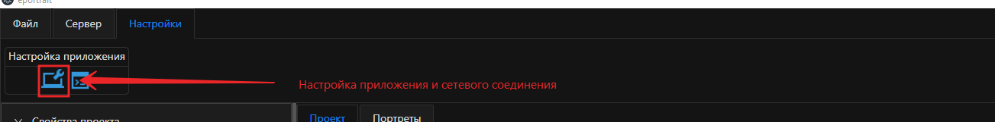
Рис. 27 Кнопка вызова окна настроек

- после чего в рабочей области ПО РРЛХ появится окно, в котором оператор должен ввести логин, пароль, адрес сервера и порт сервера, и нажать «Ok», как показано на рисунке 28;
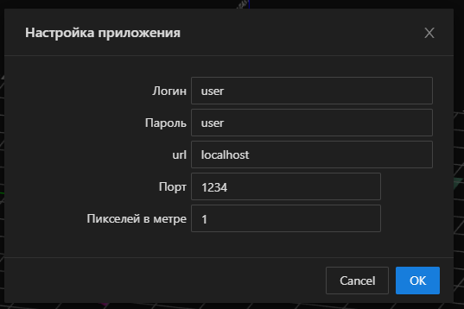
Рис. 28. Окно для ввода настроек ПО РРЛХ

Для работы с расчетным модулем оператор должен перейти во вкладку «Сервер», где ему будут доступны следующие операции:
- установка соединения;
- разрыв соединения;
- проверка состояния соединения.
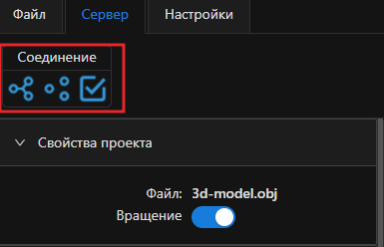
Рис. 29. Панель взаимодействия с сервером.

При успешном соединении ПО РРЛХ выводит соответствующие сообщение об этом оператору, при не удачной попытке, также выводится сообщение оператору об ошибке.

Выполнение расчетов
Выполнение расчетов осуществляется для построения радиолокационных портретов при условии, что в ПО РРЛХ импортирована модель согласно п. 3.3 данного руководства, выполнена фильтрация ПО РРЛХ согласно п. 3.8 данного руководства, запущена серверная часть ПО РРЛХ и установлено соединение с сервером согласно п. 3.13 данного руководства (необязательно, так как при нажатии на кнопку расчет приложение в автоматическом режиме попытается установить соединение с сервером).
Для выполнения расчета оператор должен выполнить следующие операции:
- выбрать в панели «Параметры излучения/приема» обязательно тип РЛП, как показано на рисунке 30;

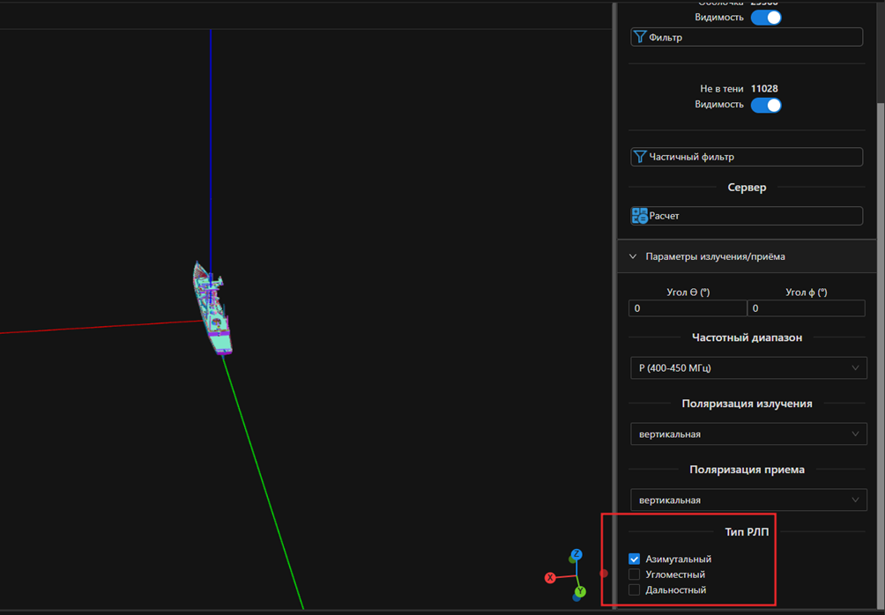
Рис. 30 Выбор типа РЛП

- в панели «Треугольники» нажать на кнопку «Расчет», после чего в сервер добавиться задача и начнется расчет, как показано на рисунке 31;
- после завершения расчета появится соответствующее сообщение и во вкладке «Портреты» появятся изображения.

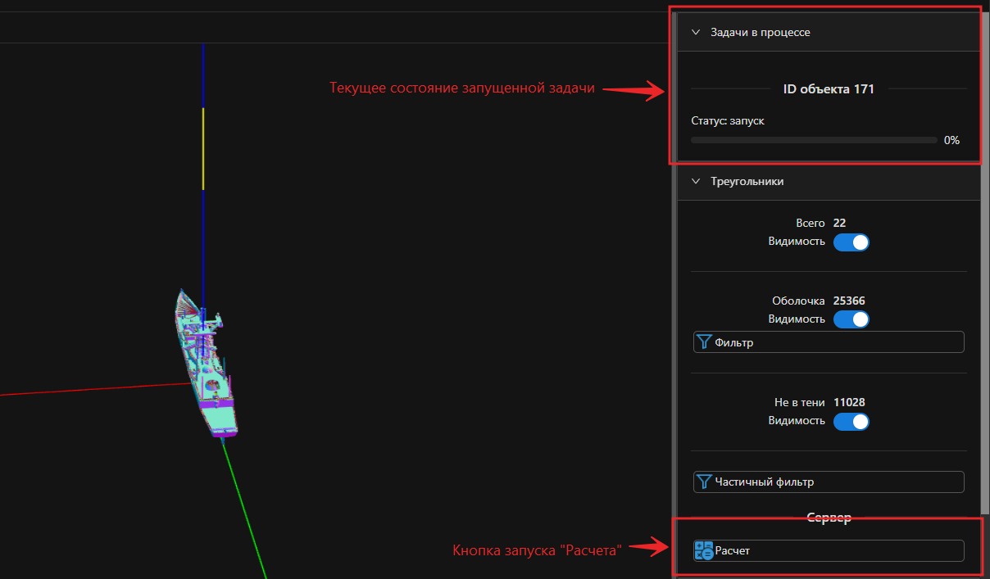
Рис. 31 Запуск расчета РЛП трехмерного объекта

Работа с одномерным портретом
Одномерный портрет отображает полученные значения относительно их количества, по оси Y значение, а по X – порядковый номер значения в массиве данных. Оператор может управлять выводом необходимых данных посредством панели над графиком. Панель представлена на рисунке 32.
Представленная панель позволяет изменять следующие параметры:
- азимут - «Аз»;
- угол - «Угл»;
- тип E – выпадающий список;
- значения, отображающиеся на оси Y – выпадающий список.
График в ПО РРЛХ позволят выполнять масштабирования полученных данных и сохранения их на диск в формате «png» с помощью панели инструментов приведенной на рисунке 33.
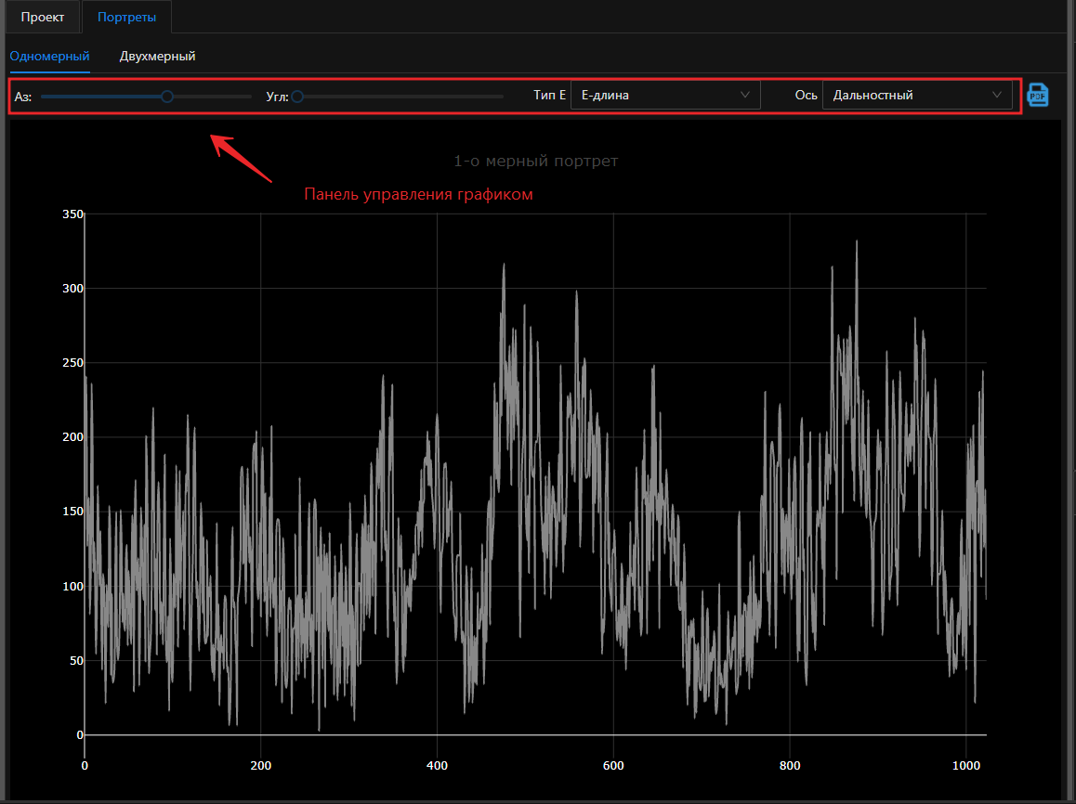
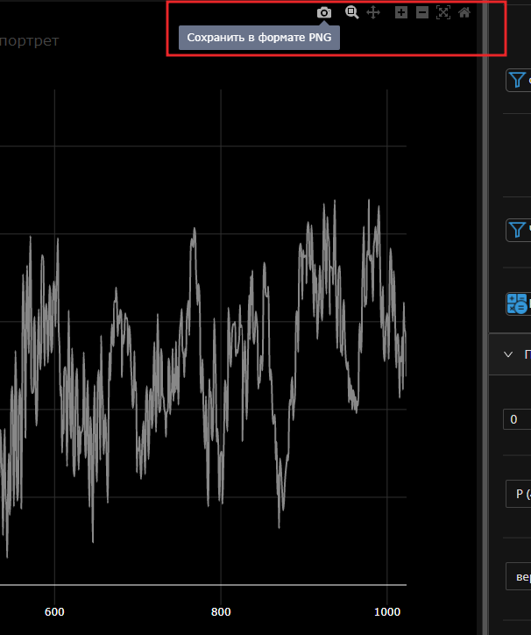
Рис. 32 Панель управления одномерным графиком
Рис. 33 Панель инструментов для управления графиком

Работа с двухмерным портретом
Двухмерный портрет отображает полученные значения в следующих вариантах: Азимутально-Дальностный, Азимутально-Угломестный и Угломестный-Дальностный. Оператор может управлять выводом необходимых данных посредством панели управления над графиком. Панель представлена на рисунке 34.
Представленная панель позволяет изменять следующие параметры:
- азимут - «Аз»;
- угол места - «Угл»;
- дальностный - «Дал»;
- тип E – выпадающий список;
- вывод значений в логарифмическом масштабе.
- значения, отображающиеся на осях X и Y – выпадающий список.
График в ПО РРЛХ позволяет выполнять масштабирование полученных данных и сохранение их на диск в формате «png» с помощью панели инструментов приведенной на рисунке 35.

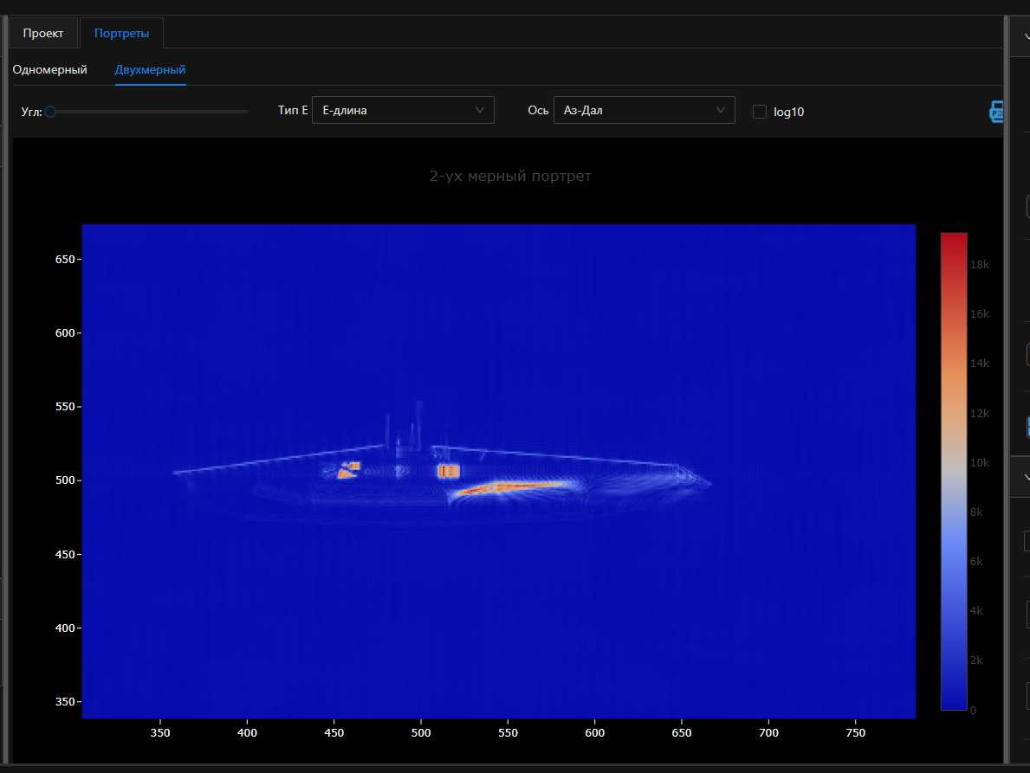
Рис. 34 Панель управления двухсерным графиком
Рис. 35 Панель инструментов для управления графиком

Лист регистрации изменений
Номера листов (страниц) |  |  |  |  | Всего  листов  (страниц)  в докум | №  документа | Входящий  № сопрово  дительного  документа  и дата | Подп. | Дата
Изм | изменен  ных | заме  ненных | новых | анулиро  ванных

ГОСТ 19.101-77 ЕСПД. Виды программ и программных документов
ГОСТ 19.103-77 ЕСПД. Обозначение программ и программных документов
ГОСТ 19.104-78* ЕСПД. Основные надписи
ГОСТ 19.105-78* ЕСПД. Общие требования к программным документам
ГОСТ 19.106-78* ЕСПД. Общие требования к программным документам, выполненным печатным способом
ГОСТ 19.505-79* ЕСПД. Руководство оператора. Требования к содержанию и оформлению
ГОСТ 19.604-78* ЕСПД. Правила внесения изменений в программные документы, выполненные печатным способом

